Groupements par 5 ou par 10
P02__

Certains problèmes peuvent avoir plusieurs réponses. Pour les essayer toutes, il faut faire des essais et des vérifications.



- Je fais des essais avec des dessins ou des calculs pour trouver les autres possibilités :

 = 50
10 + 10 + 10 + 10 + 10

 = 50
10 + 10 + 10 + 10 + 5 + 5

= 50
10 + 10 + 10 + 5 + 5 + 5 + 5

= 50
10 + 10 + 5 + 5 + 5 + 5 + 5 + 5

Et il y a encore deux possibilités ! Les as-tu trouvées ?

Suite des nombres < à 1000
N10__

Ajouter 1, 10 ou 100 à un nombre revient à faire avancer le chiffre (la roue sur le compteur) des unités, des dizaines ou des centaines.
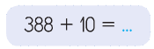
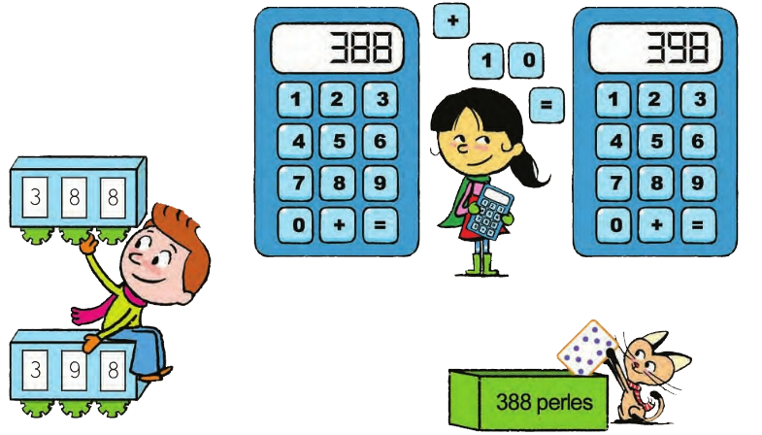
Lorsqu’un chiffre passe de 9 à 0, le chiffre immédiatement à sa gauche avance de 1.
388 + 2 = 390

388 + 10 = ...

Téléchargé gratuitement sur http://orpheecole.com

388 + 2 = 390
Le chiffre des unités est passé à 0
Le chiffre immédiatement à sa gauche (le chiffre des dizaines) avance de 1

Dates et durées

Sur un calendrier, on peut lire des dates. On peut trouver une durée en comptant le nombre de jours entre deux dates.


« Lisa est en vacances chez ses grands parents du 18 juillet au 10 août. Combien de jours reste-t-elle chez ses grands parents ? »

- Je compte déjà le nombre de jours qu’elle reste en juillet : du 18 au 31, cela fait 14 jours.

- Je regarde ensuite le nombre de jours qu’elle passe en août chez ses grands-parents : du 1er août au 10 août, cela fait 10 jours.

- J’additionne les jours passés en juillet et en août :
14 + 10 = 24 jours en tout
- 14 + 20

M02__

Sur un calendrier, on peut lire des dates. On peut trouver une durée en comptant le nombre de jours entre deux dates.

« Lisa est en vacances chez ses grands parents du 18 juillet au 10 août. Combien de jours reste-t-elle chez ses grands parents ? »

- Je compte déjà le nombre de jours qu’elle reste en juillet : du 18 au 31, cela fait 14 jours.

- Je regarde ensuite le nombre de jours qu’elle passe en août chez ses grands-parents : du 1er août au 10 août, cela fait 10 jours.

- J’additionne enfin les jours passés en juillet et en août :
14 + 10 = 24 jours en tout
- 14 + 20

Dates et durées
M02__

Téléchargé gratuitement sur http://orpheecole.com


